Tabel 1. Distribusi karakteristik Ibu hamil Peserta Pengabdian Kepada Masyarakat di Kelurahan Pedurungan Tengah
Umur (Tahun) | N | %
11- 19  20-60 | 6  24 | 0,2  80
Pendidikan  Rendah  Menengah  Tinggi | 9  19  2 | 30  63,3  6,7
Pekerjaan  Tidak Bekerja  Bekerja | 25  5 | 83,3  16,7
Status Anemia  Tidak Anemia  Anemia | 20  10 | 66,7  33,3

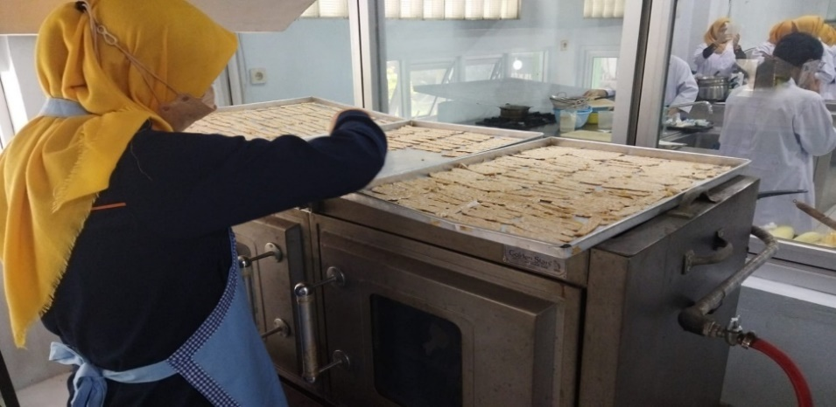

Gambar 1. Pembuatan Tepung Tempe

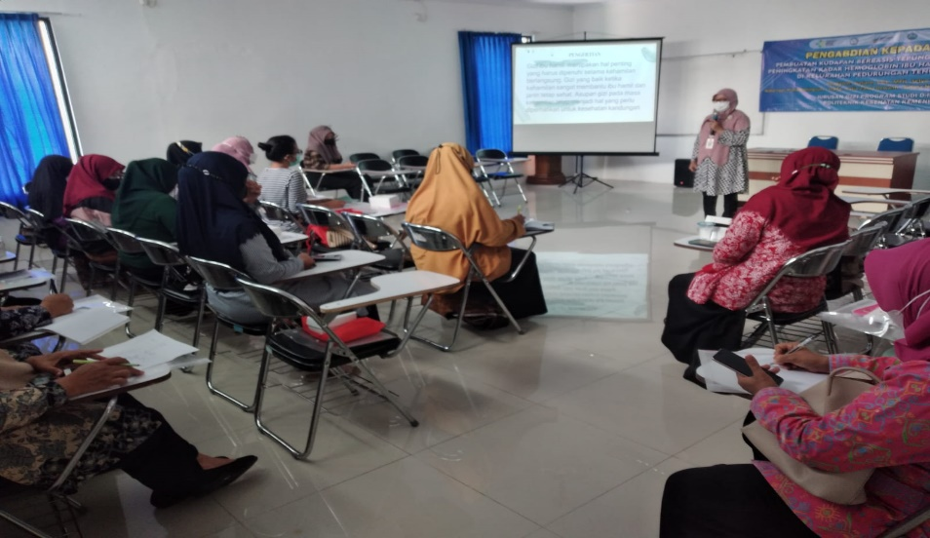

Gambar 2. Kegiatan Pengabmas di Ruang kelas C

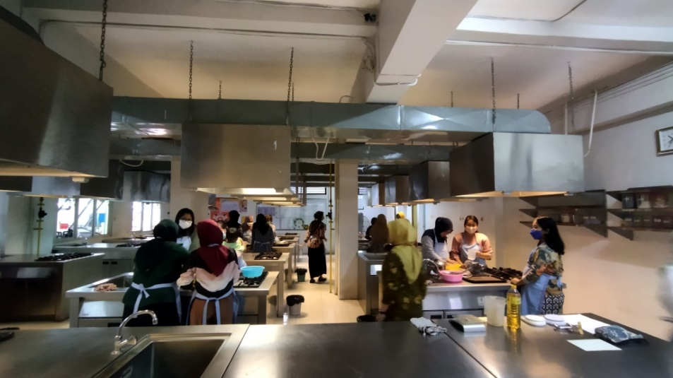

Gambar 3. Kegiatan Pengabmas di Laboratorium PKM

